II.10. Les trois lois de Kepler

Références bibliographiques :
PHYSIQUE, de Eugène Hecht - chapitre 7, "La gravité selon Newton".
"Les génies de la science, NEWTON", Pour la science N°17, novembre 2003 - février 2004, p52-59.
"Geometry by it's history", de Gerhard Wanner, livre à paraître.
MONARD - Mécanique - chapitre 75, "Mouvement képlérien"
http://fr.wikipedia.org/wiki/Johannes_Kepler
http://www.unige.ch/~wanner/Geo.html
http://www.sciences.ch/htmlfr/personnages.php

II.10.1 Un peu d'histoire

Johannes Kepler né le 27 décembre 1571 dans l'actuelle Allemagne et mort le 15 novembre 1630 à l'âge de 58 ans, était un astronome et mathématicien qui énonça trois lois concernant l'astronomie, qui influencèrent fortement Isaac Newton dans sa découverte de la loi de la gravitation universelle.

Les deux premières lois de Kepler, publiées en 1609 dans "Astronomia Nova" stipulent que :

1. Les planètes décrivent des trajectoires elliptiques dont le Soleil est un foyer.

2. Le mouvement de chaque planète est tel que le segment de droite reliant le Soleil et la planète balaie des aires égales pendant des durées égales.

La troisième loi de Kepler, publiée en 1618, stipule que :

3. Pour toutes les planètes, le rapport entre le cube du demi grand axe de la trajectoire et le carré de la période est le même.

Ces lois furent découvertes après des années de travail, utilisant les mesures faites par l'astronome danois Tycho Brahe (1546 - 1601) qui était connu pour la grande précision de ses mesures. Kepler fut l'assistant de Tycho Brahe, mais ayant des idées plus révolutionnaires que ce dernier, leur relation se détériora.

Le polonais Nicolas Copernic (1473 - 1543) se rend compte qu'il est beaucoup plus facile d'expliquer le mouvement des astres dans le ciel, si l'on suppose que les planètes tournent autour du Soleil. En consultant les écrits d'auteurs de l'antiquité (Cicéron, Aristarque de Samos), il constate que l'hypothèse de placer le Soleil au centre a déjà été envisagée. Son œuvre maîtresse "De Revolutionibus orbium coelestium" est publiée en 1543 à Nuremberg, juste après sa mort. Il présente ses idées comme étant de pures hypothèses, évitant ainsi de rentrer en conflit avec l'église. Peu de scientifiques de son époque osèrent apporter leur soutien à l'héliocentrisme copernicien, plaçant le Soleil au centre, probablement par crainte de représailles de l'église.

Tycho Brahe et Johannes Kepler connaissaient l'œuvre de Copernic, mais Tycho Brahe refusa toute sa vie que la Terre puisse tourner autour du Soleil, malgré ses propres mesures astronomique, qui allaient dans se sens. Kepler suivit les idées de Copernic et pour cela il dut fuir Graz (dans l'actuelle Autriche) pour se réfugier à Prague. Tous deux étaient profondément religieux. L'observation des astres avait pour but de mettre en évidence la perfection divine. Au début de ses recherches, Kepler était convaincu que les planètes suivaient des trajectoires parfaitement circulaires et suivaient une harmonie parfaite. Il lui fallut beaucoup de temps pour accepter la non-circularité des trajectoires des planètes.

Il est intéressant de noter que Galileo Galilei né le 15 février 1564 et mort le 8 janvier 1642 en Italie était contemporain de Kepler. Il accepta de rentrer en conflit avec l'église pour soutenir l'héliocentrisme de Copernic. Ses observations astronomiques appuyèrent l'idée que la Terre n'est pas au centre de l'univers. Par exemple, il constata que Jupiter possède des lunes, qui lui tournent autour. Il prouva ainsi que pas tous les astres tournent autour de la Terre. D'autre part, l'observation de la Lune montra que cet astre n'est pas parfait, mais possède des montagnes et des cratères.

En 1684, le mathématicien et architecte Christopher Wren pensait que les trajectoires des planètes pouvaient être expliquées en supposant une force d'attraction inversement proportionnelle au carré de la distance entre le Soleil et les planètes. Il promis d'offrir une récompense à Edmund Halley ou à Robert Hooke, deux brillants expérimentateur de la Royal Society, s'ils arrivaient à répondre à cette question. Halley soumit ce problème à Isaac Newton cette même année.

Isaac Newton, né le 25 décembre 1642 et mort le 20 mars 1727 (selon le calendrier julien), ou né le 4 janvier 1643 et mort le 31 mars 1727 selon notre calendrier grégorien actuellement utilisé, était un mathématicien - physicien - alchimiste - astronome anglais. En 1684, ses talents de mathématicien étaient connus, malgré le peu d'effort qu'il fit pour se faire connaître ou pour publier ses découvertes. Suite au problème soumis par Halley, il étudia la cause du mouvement des astres.

C'est en 1687 qu'il publia son œuvre maîtresse, "Philosophiae Naturalis Principia Mathematica " dans laquelle il énonce ces trois lois de la mécanique, ainsi que la loi de la gravitation universelle. On pense souvent que Newton démontra les lois de Kepler à partir des lois de la mécanique. En réalité, il parvint à démontrer la loi de la gravitation universelle grâce aux lois de Kepler. La trajectoire elliptique des planètes et les deux autres lois de Kepler ont pour conséquence que la force d'attraction entre le Soleil et une planète est inversement proportionnelle au carré de leur distance et est proportionnelle à la masse de cette planète. Par symétrie elle est aussi proportionnelle à la masse du Soleil. Il tenta ensuite de démontrer que réciproquement, la trajectoire elliptique des planètes était une conséquence de ses lois de la mécanique, mais sans succès.

Ce fut Johann Bernoulli (1667 - 1748) qui fût le premier en 1710 à montrer cette réciproque. Une très belle nouvelle preuve de cette réciproque fut faite par Richard Feynman, prix Nobel de physique en 1965. Il donna, le 13 mars 1964, cette belle preuve durant un de ses cours, mais ne la publia jamais. Après sa mort, cette preuve fut publiée en 1996 dans le livre "Feynman's Lost Lecture: The Motion of Planets Around the Sun". En 2006, Brian Beckman publia dans "The Journal of Symbolic Geometry" la preuve de Feynman, disponible sur : http://journal.geometryexpressions.com/pdf/kep.pdf
Cette preuve paraîtra également dans le livre "Geometry by it's history" de Gerhard Wanner.
Ces exemples montrent que plus de trois siècles après les découvertes de Newton, des recherches et publications se font encore sur les fondements de sa mécanique.

On attribue généralement à Newton l'invention du calcul différentiel et intégral, justement pour résoudre des problèmes de dynamique céleste. Même si cette attribution est correcte, soulignons que Newton résolut tous ses problèmes de manière géométrique, en utilisant un concept proche de celui des dérivées, les "Fluxions".

La troisième loi de Kepler qui stipule que "pour toutes les planètes, le rapport entre le cube du demi grand axe de la trajectoire et le carré de la période est le même", est facile à montrer dans le cas particulier de trajectoires circulaires. Ceci est laissé en exercice.

La première loi de Kepler qui stipule que "Les planètes décrivent des trajectoires elliptiques dont le Soleil est un foyer", ne sera pas démontrée dans ce cours.

II.10.2 La deuxième loi de Kepler appelée "loi des aires"

Rappelons la deuxième loi de Kepler :
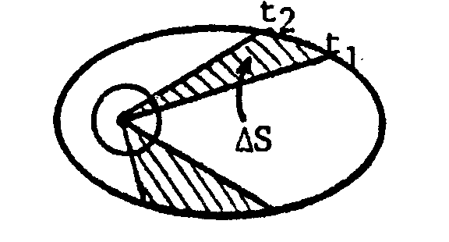
Le mouvement de chaque planète est tel que le segment de droite reliant le Soleil et la planète balaie des aires égales pendant des durées égales.

Cette deuxième loi est la plus simple à montrer à partir des lois de Newton.
v ⋅ Δt
v' ⋅ Δt
v ⋅ Δt
⋅
h
h
A1
D
C
O
B
A2
A3
k
⋅
Voici une démonstration qui suit les traces de celle faite par Newton.

L'aire A₁ est celle balayée par le segment de droite reliant le Soleil O à la planète durant un premier intervalle de temps Δt.

L'aire A₂ est celle qu'aurait balayée le segment de droite reliant le Soleil O à la planète durant l'intervalle de temps Δt suivant, si aucune force n'avait agit sur la planète.

L'aire A₃ est celle balayée par le segment de droite reliant le Soleil O à la planète durant l'intervalle de temps Δt suivant.

Le but de la démonstration est de montrer que les aires A₁ et A₃ sont les mêmes.

Le principe de la démonstration est de montrer que
l'aire A₁ est égale à l'aire A₂ qui est égale à l'aire A₃.

L'aire A₁ est égale à l'aire A₂, car leur base est de même longueur égale à v ⋅ Δt et leur hauteur est de même longueur égale à la distance verticale k entre le Soleil O et la droite passant par B et C.

L'idée de Newton était de considérer qu'au point B une force centrale change la direction de la vitesse. La nouvelle vitesse s'obtient par addition vectorielle de l'ancienne vitesse et d'une variation de vitesse de direction dirigée vers O.
L'aire A₂ du triangle gris OBC, égale l'aire A₃ du triangle hachuré OBD, car ils ont la même base OB, et la hauteur h issue de cette base est de même longueur pour chacun des deux triangles.

Ceci montre que l'aire balayée par le segment de droite reliant le Soleil O à la planète durant un intervalle de temps Δt est la même durant toute la trajectoire.

v ⋅ Δt
O
A₁
A₂
A₃
A₄

Une force centrale change la vitesse instantanée dans la direction de l'origine O et donc l'aire balayée par le vecteur durant un intervalle de temps Δt est la même en tout point du trajet. A₁ = A₂ = A₃ = A₄ = ...

Si cette démonstration ne vous satisfait pas, une démonstration plus rigoureuse sera faite plus loin, mais elle nécessite une nouvelle opération mathématique développée à la page suivante et une nouvelle grandeur physique : "le moment cinétique" qui sera définie plus loin.

II.10.3 Le produit vectoriel

Dans un repère orthonormé, étant donné deux vecteurs et , il est naturel, par curiosité mathématique et par intérêt physique, de chercher un troisième vecteur qui est perpendiculaire à ces deux vecteurs.

Montrez que le vecteur est perpendiculaire aux vecteurs et , quelle que soit la valeur de λ . Pour cela le produit scalaire simplifie la vérification.
Remarquez également qu'il n'y a pas d'autres vecteurs perpendiculaires à et .

Le choix λ = 1 est celui qui s'impose.
Il semble donc naturel de définir une nouvelle opération entre deux vecteurs et .
Cette opération est appelée produit vectoriel des 2 vecteurs et est notée .
ϕ
.
.
Par définition : .

Quelques propriétés du produit vectoriel :
° La direction du vecteur est perpendiculaire aux vecteurs et .
° Le sens du vecteur est celui obtenu par la règle de la main droite (ou la règle du tire-bouchon).
° La norme de est égale à : , où ϕ est l'angle entre et .
La norme de est égale à l'aire du parallélogramme formé par les vecteurs et .
° Si et sont deux vecteurs parallèles, alors . En particulier : .
° L'opération est distributive : .
° Calcul de dérivée : .
° L'opération est anticommutative : .
° L'opération n'est pas associative : .
° L'opération ne possède pas d'élément neutre.

Ces propriétés se démontrent assez facilement à partir de la définition, mais cela nécessite parfois des calculs assez long et ennuyeux. Par exemple, la troisième propriété se montre en calculant explicitement et , qui vaut : .
C'est facile, mais long.

II.10.4 Le moment cinétique

L'importance du moment cinétique, grandeur vectorielle que nous allons définir, apparaît particulièrement dans l'étude des rotations des systèmes matériels, de la toupie aux galaxies, en passant par les mouvements planétaires.

Définition du moment cinétique d'un point matériel

Considérons un point matériel de masse m en mouvement dans le référentiel du laboratoire.
Le point O désigne l'origine d'un système d'axes.
Le moment cinétique du point matériel, relatif au point O, est défini par le produit vectoriel de son vecteur-position par sa quantité de mouvement :

autre écriture :

La norme de vaut , où θ = l'angle entre et .
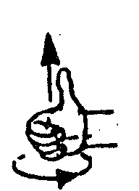
La direction de est perpendiculaire à et à .
Le sens de s'obtient par la règle de la main droite ou par la règle du tire-bouchon :
° Si la paume de la main prend la direction de
et les doigts prennent la direction de ,
alors prend la direction du pouce. C'est la règle de la main droite.
° Si on fait tourner un tire-bouchon tel que le vecteur tourne dans le sens indiqué par , alors le tire-bouchon va dans la direction de . C'est la règle du tire-bouchon.
L'unité du S.I. de est : . Elle n'a pas de nom particulier.
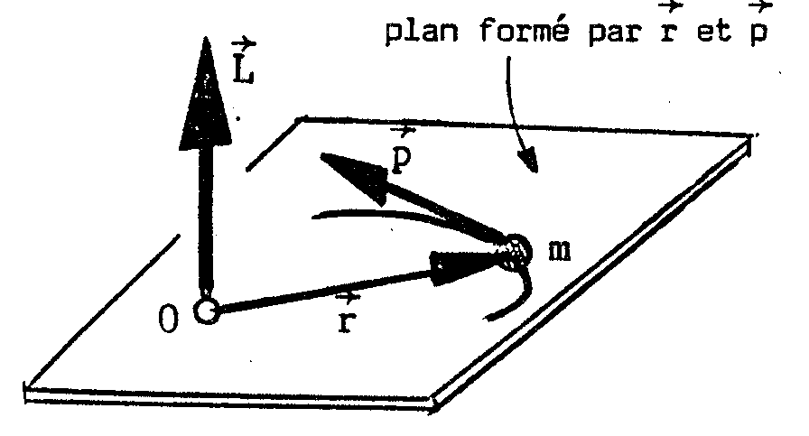
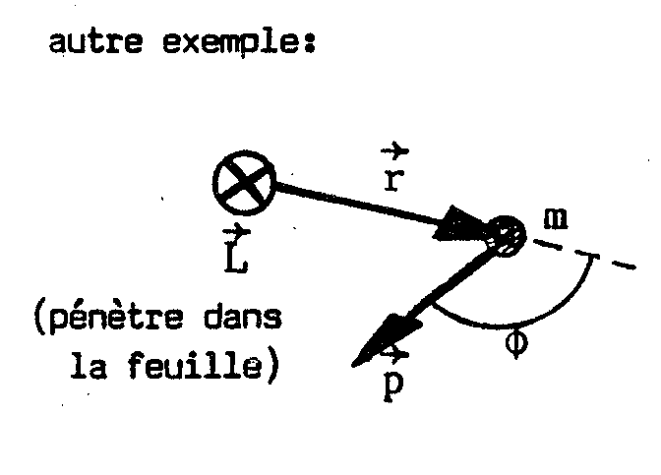
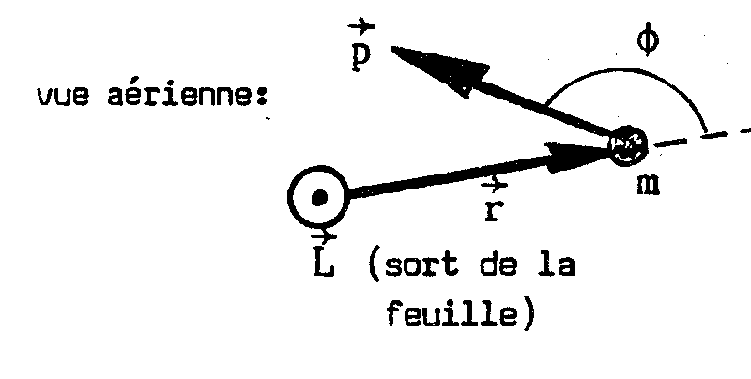

Une propriété intéressante est le comportement de sa dérivée par rapport au temps.

règle de dérivation du produit vectorielle
car et .
car et .

Le résultat final intéressant est : .
La grandeur s'appelle le moment de force et se note généralement .

II.10.5. La loi des aires ( deuxième loi de Kepler )

Dans un référentiel donné, si la force subie par un point matériel passe par un point fixe de ce référentiel, qui ne se déplace pas au court du temps, alors on appelle mouvement central le mouvement de ce point matériel décrit dans ce référentiel.

Exemples de mouvements centraux

A) Mouvements d’un corps céleste dans le champ de gravitation d’un astre.
Si un corps céleste gravite autour d'un autre beaucoup plus massif, comme par exemple la Terre qui tourne autour du Soleil ou la Lune ou un satellite qui tourne autour de la Terre, alors le mouvement du corps céleste décrit depuis le référentiel attaché au centre de l'astre massif, est un mouvement central en bonne approximation.
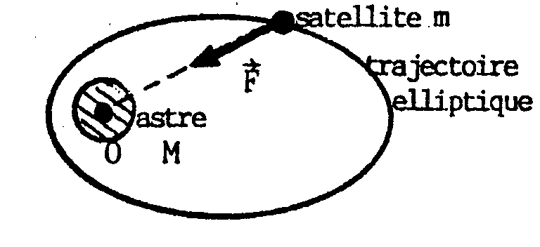

Dans cet exemple, les mouvements de rotation propre des corps célestes ne sont pas considérés .

B) Mouvements de deux corps célestes isolés d'autres corps.
De nombreuses étoiles sont des systèmes de deux étoiles qui tourne l'une autour de l'autre. Dans le référentiel du centre de masse des deux corps, le mouvement de chaque corps est un mouvement central, car chaque astre ne subit que la force de gravitation de l'autre astre, qui passe par le centre de gravité du système des deux corps.

C) Mouvements d'une particule chargée dans le champ électrique, attractif ou répulsif, d'une autre particule chargée :
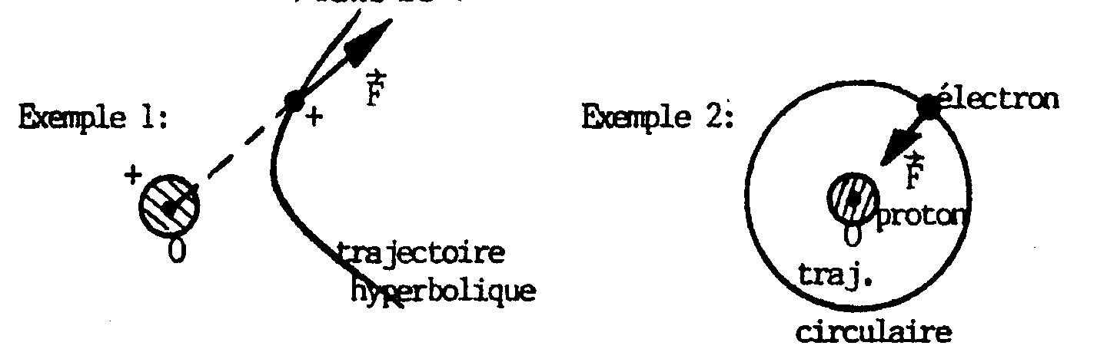

Dans les deux exemples ci-dessus, le support de la force, attractif ou répulsif, passe constamment par le point fixe O.
m
ficelle
D) Mouvements d'un pendule attaché à une ficelle attachée à un point fixe.
Si les oscillations sont faibles, alors la force résultante est toujours dirigée vers un même point en bonne approximation et le mouvement peut être considéré comme central.

Montrons que dans un mouvement central, le moment cinétique est constant :
Nous avons vu que : . Puisque le mouvement est central, la force résultante est de même direction que le vecteur position et donc le produit vectoriel est nul.
La dérivée du moment cinétique est nulle, donc le moment cinétique est constant.

La loi des aires est une généralisation de la deuxième loi de Kepler.

Enoncé de la loi des aires.
Dans un mouvement central, décrit depuis le point fixe O vers lequel est dirigée la force résultante, le vecteur balaie des aires égales pendant des intervalles de temps égaux.

La deuxième loi de Kepler est un cas particulier de la loi des aires, car la force que subit une planète est toujours dirigée vers le Soleil qui peut être considéré comme un point fixe.

Démonstration de la loi des aires

Nous avons vu que dans un mouvement central : .
Nous allons montrer que la norme du moment cinétique est égale à 2⋅m fois l'aire balayée par le vecteur par unité de temps. Ceci est la constance du moment cinétique démontre la loi des aires.

dS
O
m
θ
h
On a :

Interprétons :
= 2 ⋅ dS = deux fois l'aire balayée par le vecteur durant le temps dt.
Puisque , est une constante.
Cela signifie que durant l'intervalle de temps dt l'aire balayée par le vecteur est constante.
Pendant un intervalle de temps N fois plus grand, l'aire balayée est N fois plus grand, même pour une très grande valeur de N.
En conséquence, l'aire balayée par le vecteur durant un temps t, est proportionnelle au temps t.

Aire(t) = constante ⋅ t. CQFD.

Autre propriété d'un mouvement central.
Le corps reste toujours dans un même plan, qui est perpendiculaire au moment cinétique .
Ceci se déduit du fait que la direction de est constante et que est toujours perpendiculaire à . En choisissant intelligemment les axes, on peut toujours s'arranger pour que la coordonnée z de soit nulle : r_{z} = 0.

II.11 L'énergie potentielle de gravitation

Nous avons vu que le travail de la force de pesanteur au voisinage de la Terre vaut :
où .

Que vaut ce travail, si l'on ne reste pas au voisinage de la Terre ?

Terre
A
B
M
m

Nous allons montrer en deux étapes que :
où
M
m
B
A
m est la masse du corps qui subit la force de la gravitation.
M est la masse de la Terre.
est la distance entre la masse m et le centre de la Terre.
est la constante de la gravitation universelle.

Première étape : la trajectoire suit une droite passant par le centre de la Terre.

On trouve le résultat annoncé. Le signe "−" vient du sens opposé de et .
M
m
Q
P
rP
rP
Deuxième étape : ramener la trajectoire à celle de l'étape 1.
Pour un petit déplacement de P à Q, on a :

Le dessin de droite avec la définition du produit scalaire montrent
l'égalité ci-dessus. Le signe "−" vient du sens opposé de et .

En conséquence, tout segment sur lequel se fait l'intégration peut être ramené
à un segment suivant une droite passant par le centre de la Terre.

Bien sûr, la Terre peut être remplacée par n'importe quel autre astre de masse M.

On a donc montré que : où .
Comme pour l'énergie potentielle au voisinage de la surface de la Terre, ce travail a ceci de remarquable qu'il ne dépend pas du trajet, mais que des points de départ et d'arrivée du trajet.

Exercice :
Dans le cas où avec h << r_{A}, montrez que l'on retrouve .
Utilisez le fait que : et que .

